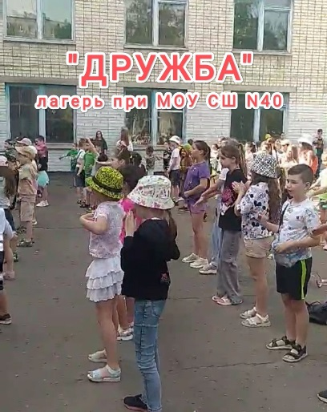 |  | НАШИ планы на месяц | 01.06 Четверг  Ура! Каникулы! | 02.06 Пятница  День здорового питания
 |  |  | 10-30-21век. Театр Дядюшки Улитки «Каникулы Варвары Любопытной»  10-30 – ЦДТ «Детский день календаря» (8отряд)  Игры на знакомство.  Создание карты лагеря  Экскурсия по лагерю «Что можно и нельзя» Проведение инструктажа с воспитанниками лагеря | Сбор «Рождение отряда»  Викторина «День здорового питания»  10-30 «В мире чудес и экзотики» - фокусы в школе  12-00 – выступление юных исполнителей музыкальной школы № 9  Оформление Зеркала настроения  Проведение инструктажа с воспитанниками лагеря
5.06 Понедельник  День рождения традиций лагеря | 6.06 Вторник  День безопасности  День Пушкина | 7.06 Среда  Открытие лагерной смены «Здравствуй, лагерь!» | 8.06 Четверг  День божьих коровок | 9.06 Пятница  День России
9-35 Бассейн  10-15 Бассейн  Оформление площади Утренних встреч  Разучивание подвижных игр  Разучивание кричалок и речевок  Проведение инструктажа с воспитанниками лагеря | Парад пушкинских героев  10-00 библиотека №14  10-00 ЦДТ «Наш Пушкин»  Мероприятия по ПДДТТ:  Весёлые старты «Будь внимателен на дороге»  Презентация «Знай сигналы светофора»  Станция «Отгадай загадку»  Игра «Светофор»  Тренировка на транспортной площадке  Кружки (Изо, Ритмика)  Проведение инструктажа с воспитанниками лагеря | Открытие лагерной смены:  Торжественная линейка;  Интерактивное мероприятие (Студия «СФЕРА»)  Проведение инструктажа с воспитанниками лагеря Конкурс рисунков «Здравствуй, лето!» | Дефиле моделей одежды из экологичных (бросовых) материалов  Викторина по экологии  Конкурс рисунков, посвященных Дню окружающей среды  Просмотр спектакля в театре Музыкальной комедии  Проведение инструктажа с воспитанниками лагеря | Торжественная линейка «День России»  10-00 библиотека №14  10-30 Интерактивная программа «Наш дом-Россия» ЦДТ  Всероссийская акция «Мы граждане России» Проведение инструктажа с воспитанниками лагеря
12.06 Понедельник | 13.06 Вторник  День безопасности. Пожарная безопасность | 14.06 Среда  День друзей | 15.06 Четверг  День Ветра | 16.06 Пятница  Олимпийский день
 | День безопасности Пожарная безопасность  Конкурс открытки «Наше лето»  10-00 библиотека №14  Конкурс рисунков по пожарной безопасности  Экскурсия в Пожарную часть № 15 | 10.30 театр «Улыбка» «Золотой цыпленок»  Флешмоб «Осторожно окна!»  Фестиваль придуманных народов мира | Конкурс вертушек  Соревнования среди бумажных самолетиков игры с воздушными шариками  10-00 библиотека № 14  10-30 «Безопасная дорога» ЦДТ  Акция, посвященная Международному Дню борьбы с наркоманией в лагерях | Соревнования по различным видам спорта, эстафеты  10-00-11-00 библиотека №14  Кукольный театр
19.06 Понедельник  День Воды | 20.06 Вторник  День безопасности | 21.06 Среда  День Истории | 22.06 Четверг  День памяти и скорби | 23.05 Пятница  День детского футбола
9-35 Бассейн  10-15 Бассейн  10-30 ЦДТ игра «Мы на Волге живем»  Игры и опыты с водой | День безопасности Антитеррор.  Тренировочная эвакуация  10-00 библиотека №14  10-30 ЦДТ игра «Мир сказки» | 10.00 Краеведческий музей  Экскурсии по городу Волгограду «Мамаев курган»  «Откуда начинался наш город» | Торжественная линейка, посвященная началу Вов  Бессмертный полк  Интерактивное мероприятие, посвященное Дню памяти и скорби (Студия «Сфера») | 10-00 библиотека №14  Городская спартакиада Викторины «Что я знаю про футбол»  Дружеские матчи между отрядами
26.06 Понедельник  День творчества | 27.06 Вторник  «До свидания, лагерь!»
Ярмарка талантов «Минута славы»  9-35 Бассейн  10-15 Бассейн  10-30 ЦДТ «Я выбираю жизнь» | День безопасности Безопасность дома  Торжественная линейка, посвященная закрытию лагерной смены

